4 класс, народное отделение. Сольфеджио.
- Построить Д7 и его обращения и сделать их разрешения в тональности Ля мажор:
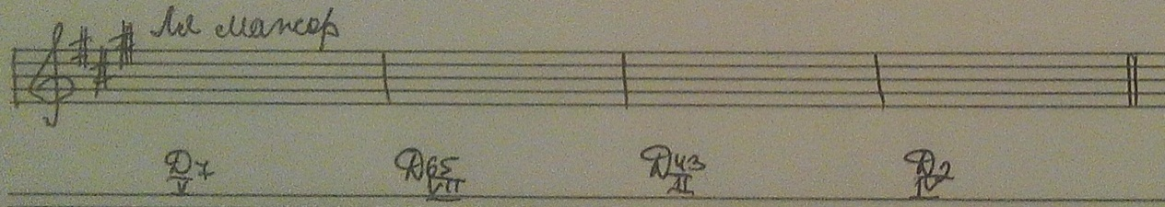
Образец разрешений Д7 с его обращений в тональности Соль мажор (смотреть ниже): По образцу сделать так же в Ля мажоре.
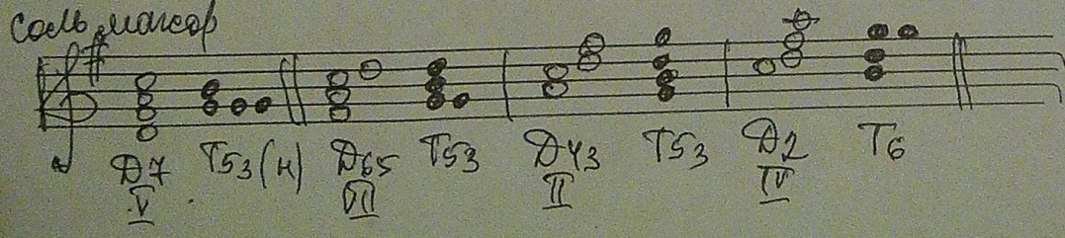
По данному образцу сделать так же в Ля мажоре.
- Выучить, что такое синкопа.
Правило: синкопа – это перенос акцента с сильного времени на слабое, следующее за ним:

Памятка: при двух залигованных нотах одинаковой высоты, вторая нота становится продолжением первой.
В ритмическом упражнении все ноты считаются нотами одной высоты.
- Прохлопать ритмическое упражнение, записать его нотами, соответствующими подписанным ступеням и пропеть:
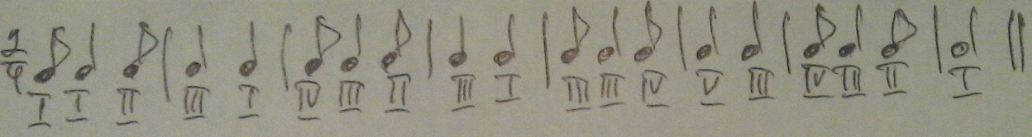
Рекомендации: Для упрощения выполнения данного задания, написать гамму Ля мажор и подписать под нотами ступени.
- Прохлопать ритм мелодии. Петь её и дирижировать. Записать мелодию в тональности Си♭мажор:
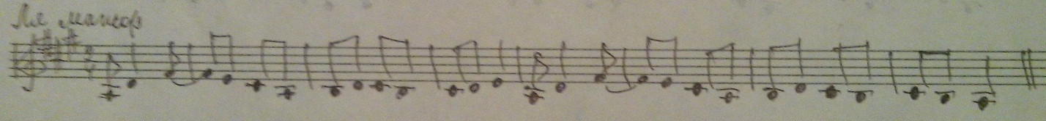
- Написать, на каких ступенях строятся следующие аккорды:
Д6________; Т6/4_________; S6_________; Т6_________;
S6|4______; Д5/3________; Д6/4_______; S5/3_______;
Д2________; Д6/5________; Д7_________; Д4/3______.
- Все предыдущие правила – знать и повторять.

Музыкальная литература.
- Знать ответы на теоретические вопросы предыдущего урока.
- Послушать и запомнить следующие музыкальные фрагменты из оперы Чайковского «Евгений Онегин»:
- Вступление к опере;
- 1 картина: - Дуэт Татьяны и Ольги «Слыхали ль вы?»;
- Ария Ольги «Я не способна к грусти томной»;
- Ария Ленского «Я люблю вас, Ольга»;
- 2 картина: - Сцена письма.

